大陆快速消费品行业网络广告投放现状及前景分析

前言：互联网络营销，快速消费品行业的明智的选择
1、全民网络时代的到来。
根据CNNIC 2006年1月统计资料显示，中国网民以20%的速度增长，已达到了1.1亿以上，位居世界第二。在这1.1亿多网民中，30岁以下的年轻用户至少达到60%以上，月收入在1000元以上的中国网民比例近40%，这是一个数目庞大的且极具有潜力的消费人群，选择网络营销就有希望抓住这1亿潜在的三高消费群体。因此，随着中国网民数量的快速增长，全民网络时代的到来，网络营销将对电视以及传统媒体的地位发起强有力的冲击。
2、网络营销—快速消费品创新的制胜法则！
根据CNNIC调查显示，快速消费品消费群体与互联网用户是吻合的，以快速消费品行业的主力军-----食品饮料为例，他们的核心消费群体与潜力最大的消费群体多集中在15岁---30岁的年轻用户，而互联网用户整体用户的年龄特点就是年轻化，其核心用户均为18岁---25岁的年轻人，这也正是快速消费品行业最具有价值的人群。
|博锐|4
进入二十一世纪后，随着饮料、食品等快速消费品的销售进入旺季，众多的创新营销策略、手段和案例开拓了市场营销的新思路。首先是2005年市场上最为火爆的就是饮料和网游的联姻，先有可口可乐与九游就《魔兽世界》展开合作，后有百事与盛大的《梦幻国度》。紧接着2006年的销售旺季还未开始，可口可乐就找上了腾讯QQ，开展了全方位的合作，通过腾讯QQ这个拥有5.2亿注册用户，2.1亿的活跃帐户，高达2000万同时在线人数的网络平台，可口可乐将自己的品牌形象深深地移植入了网民的心里，打响了快速消费品市场的头号战役。一系列市场活动背后，不断创新的营销战略、策划和手段，无不浸入了快消行业与网络的完美结合，适应了当今趋势的发展。
互联网正在以不可阻挡之势，冲击着传统电视广告霸主的地位，而作为市场化程度最高的快速消费品行业，一个总能引领营销新思维的行业，势必会大力借助全民网络时代的东风去开创自己的辉煌大业。
大陆快消行业网络广告投放现状及分析
结论一：2007年快消品行业网络广告投放将呈大幅上升趋势。
分析：主要以05年和06年的数据做依据，预估07年的前景！
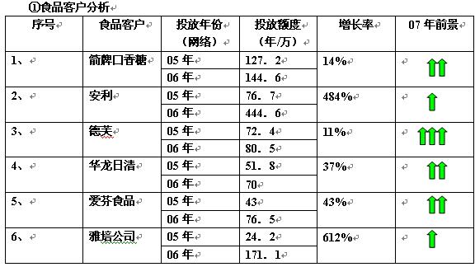
分析：以上表格主要表明，箭牌口香糖、德芙、华龙日清和爱芬食品在网络上的投放06年比05年都有大浮增长，特别是安利和雅培公司的增长额度成翻倍之势上升，超出平常的增长速度。说明当今快消行业正在借助网络的普及东风，持续扩大自己的网络预算，由此预估07年网络预算，将持续成上升趋势。
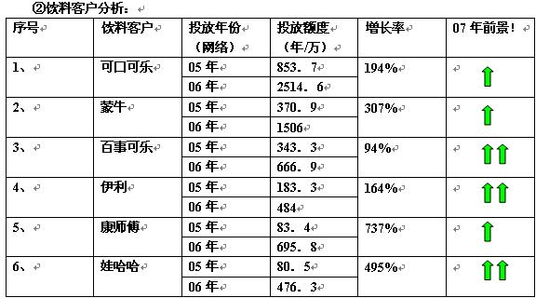
分析：以上图表说明，快消行业中的饮料更加适合网络营销，其增长额度远远超过同行业的食品，其中可口可乐由于国际品牌的深厚背景，加之对网络营销的深刻理解，已达到相当高的水平，由此可见百事可乐在网络蕴藏的强大的潜力，有待挖掘；国内的领头羊蒙牛仅次于可口可乐，但，像康师傅、娃哈哈、伊利等老牌快消饮料的升值空间同样不可忽视。
（注：绿色箭头代表了增长空间，箭头越多代表增长空间越大。）
结论二：现有快消品网络投放大户的增值空间还有很大的提升空间。
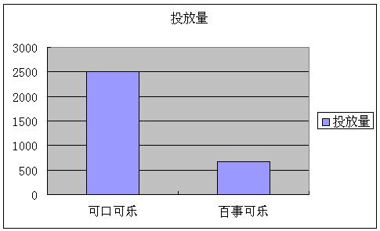
以上图表可以看出，百事可乐与可口可乐并称为全球两大可乐，可乐市场占有率不相上下，但是百事可乐的网络广告投放量仅位大陆第四名，与第一名可口可乐相差近1800多万元。百事可乐既要维持市场占有率，又要和强大的竞争对手争斗，因此，百事网络广告投放量预计将保持强劲增长之势！
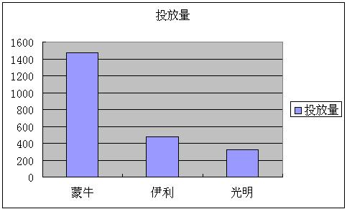
在国内三大乳业巨头蒙牛、伊利、光明之中，与大手笔的蒙牛相比，伊利和光明乳业还有多达一千万的网络广告投放增长空间。
网络投放前十名集中在本行业中领头羊品牌，著名国际品牌可口可乐不出意外地占据榜首的位置。而国内企业跟国际品牌差距非常明显。蒙牛乳业虽然紧随其后位居亚军，但1476.5万元的投放量仅仅占到第一名可口可乐的五分之三。而位列前三强的康师傅，则投放量只有亚军的二分之一。因此，整体上网络投放还有很大的增长空间。
|博锐|4
结论三：省地方快消产业不容忽视。
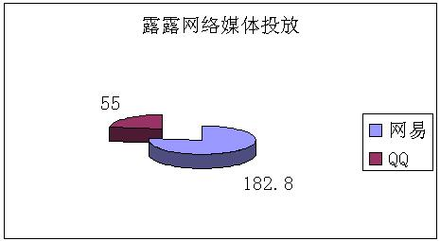
各省快消产业不容忽视，以河北承德露露举例，从2006年1月至11月，网络媒体广告投放共237.8万元。投放量仅次于排名前十的光明牛奶。因此，广告从业者切不可只盯大户而忽视这些厚劲十足的地方武装。
结论四：快消品广告主青睐娱乐频道等年轻人聚集的网络平台。
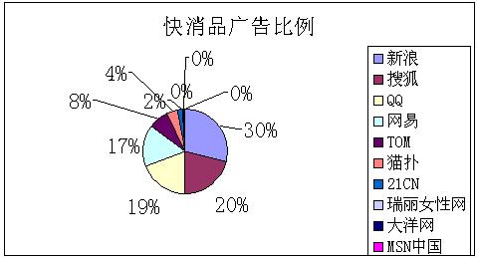
上图表示，老牌门户网站新浪、搜狐、网易依旧占据领头羊位置，广告客户更青睐门户网站。同时老牌门户也受到了QQ、TOM、MSN中国等相当一批新兴网站的威胁。QQ以其庞大的用户群体，成功超越了老牌门户网易，位列前三甲。MSN中国虽然出道不久，也凭人缘不错（微软的强势品牌+忠诚高素质的会员）获得了前十的入围资格，并表现出大有超越本土即时软件QQ之势。
前十名媒体共获得广告费用10687.2万，而前四名媒体费用之和占到了70%，而后六名媒体费用仅占30%，说明了广告费用扎堆现象。
除了门户网站因为网民数量巨大受到广告主青睐之外，猫扑、瑞丽也依靠自己独特的定位而获得了不小的一杯羹。
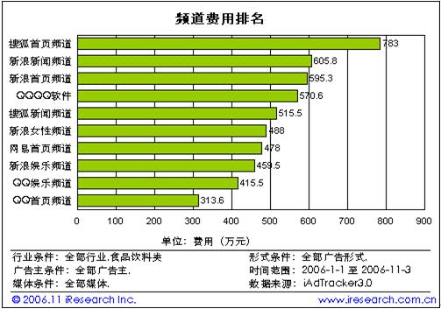
从上图中可以看出：快消的投放频道比较清晰，几乎各网站首页均是首选，除了一般大流量的首页和新闻外，其余多集中在娱乐、女性、QQ等受众群年轻的媒体频道。
新浪网有四个页面入围十大，说明新浪的频道内容很受广告主欢迎，需要保持内容水平，继续扩大战果。新浪网的优势在于可以为广告客户提供组合型网络投放服务，将新浪首页、新闻频道、女性频道以及娱乐频道综合考虑，整和频道资源，以较低的成本获得较高的广告宣传效果，从而吸引更多投放。
以上数据和分析，证明网络在快消行业未来几年内，凭借中国大陆广阔的市场分额始终会处于上扬趋势，特别是07年08年近两年内，中国大陆乘借08奥运东风，不断扩大在国际的影响，各国世界快消巨头无不关注大陆市场的发展，都想借机强占先机，因此，网络势必会成为首选的宣传阵地，其前景发展空间广大。 以上数据均参考iReseaech
四、附：数据资料
1、2005年快速消费品行业的数据（以食品、饮料举例）
①、2005年快消食品类广告主网络投放额度图表
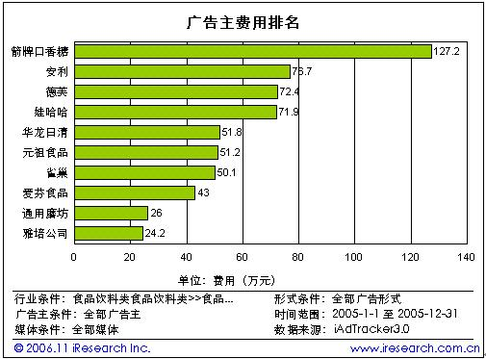
②、2006年快速食品类广告主网络投放额度图表
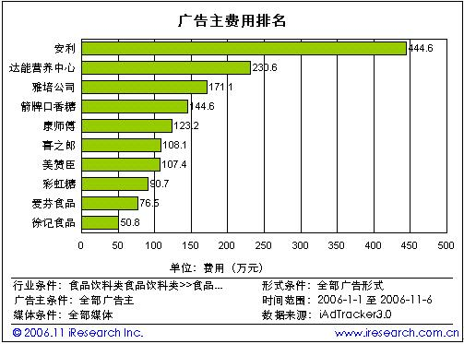
①、2005年快消饮料广告主网络投放额度图表
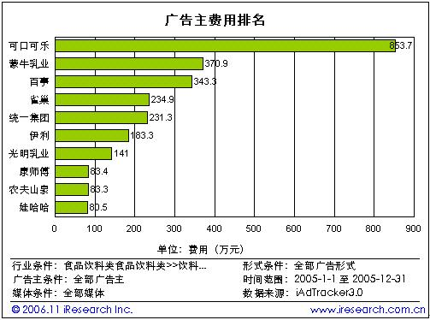
②、2006年快消饮料广告主网络投放额度图表
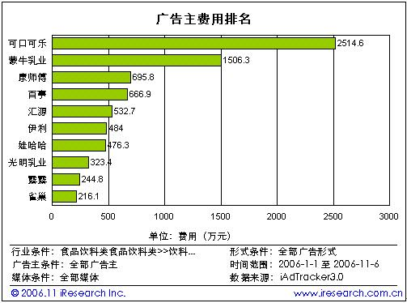
洵 磊—互动体验营销第二人！！尚储丰盈文化有限公司公关项目总监!曾就职于香港天荟广告公司客户主任， 服务于P&G宝洁旗下沙宣、潘婷、玉兰油等著名品牌；2005年加入互动通富媒体互动营销公司，任华北区大客户经理，先后服务于诺基亚、中国联通、蒙牛、今麦郎、世邦-五粮液等大型客户。经过多年在公关活动和网络在线服务大客户的基础上，将品牌线下公关活动和网络富媒体线上服务有机的整合在一起，推出完整的互动体验营销理念，将客户产品品牌通过受众亲身的体验，准确地植入到受众的心中。

